# I Blaničtí rytíři už mohou platit kartou

Praha, 1. června 2023

**Krásných míst k poznávání naší země je celá řada a na mnohá z nich dnes už nemusíte chodit s hotovostí v kapse.** [**KB SmartPay**](https://www.kbsmartpay.cz/cs) **si připravila výběr těch nejzajímavějších destinací, kde je možnost zaplatit kartou samozřejmostí.**

**Za krásou a historií na hrady a zámky**

České země jsou posety nádhernými sídly vznešených rodů, z nichž desítky jsou veřejnosti přístupné. Mnoho z jejich majitelů či provozovatelů se zároveň snaží na své návštěvníky myslet a za své služby si nechávají zaplatit kartou.

Asi nemůžeme začít nikde jinde než na **Pražském hradě**, sídle českých králů a největším hradním komplexu na světě. Ať už se návštěvníci vydají do známé **Zlaté uličky**, na některou z výstav v **Císařské konírně** či na dalších více než deset různých destinací na Hradě, všude mohou platit bezhotovostně díky řešení od KB SmartPay. Pověstmi a bájemi opředený **Vyšehrad** v tomto ohledu za Pražským hradem nezaostává.

Zdaleka však nejde jen o Prahu a její největší dominanty: kartou lze dnes platit na desítkách dalších hradů a zámků ve všech krajích republiky.

Například na **zámku v Blatné**, městě růží, mohou návštěvníci kromě prohlídky vnitřních prostor zaplatit kartou také za vstup do překrásné obory plné daňků a pávů. Od loňského roku zde bydlí také stádo roztomilých alpak, které mohou být vděčnými parťáky při procházce oborou.

Nedaleko našich hranic s Německem se nachází **hrad Seeberg**, příjemná destinace k výletu nejen pro Západočechy. Mezi mnoha expozicemi v prostorách hradu nalezneme například tu věnovanou výrobě porcelánu, tradičního artiklu českých zemí. Odtud můžeme podél hranice dojet až na **zámek Děčín**, kde vstupenku rovněž koupí bezhotovostně.

A ať už se návštěvníci vydají na sázavské památky **Český Šternberk, Ledeč nad Sázavou, Světlá nad Sázavou** čido **Žďáru nad Sázavou**, nebo třeba na Moravu na **zámky v Malenovicích**, ve **Frýdku-Místku** či **Slavkově u Brna**, hotovost mohou vždy nechat bezpečně uloženou v historii.

**Bájné i (ne)zdolné vrcholy**

Nejvyšší bod ČR, **hora Sněžka**, láká jak fanoušky pěší turistiky z celé země, tak i návštěvníky volící cestu na vrchol za pomoci **lanové dráhy**. Zaplatit zde mohou jednoduše bezhotovostně.

Pro vyznavače lezectví jsou v Čechách vyhledávanou lokalitou **Adršpašsko-teplické skály**, kde se rovněž platí kartou. A i ten, kdo dává přednost klidnější procházce, si zde rozhodně přijde na své!

A jak je to s magickou horou **Blaník**? Kdo ji zdolá, může se za pár korun rozhlédnout do dálky z rozhledny, o které se traduje, že také bere karty. Rytíři tak mohou situaci v zemi monitorovat bezpečně, s nadhledem a bezhotovostně.

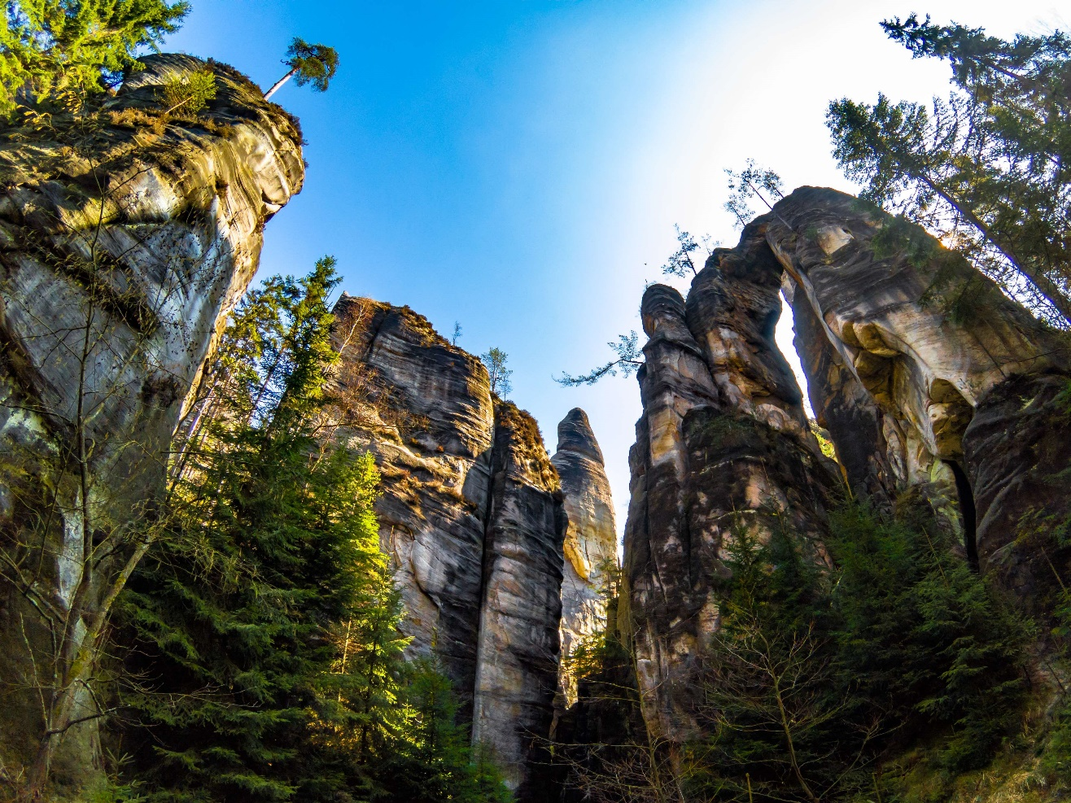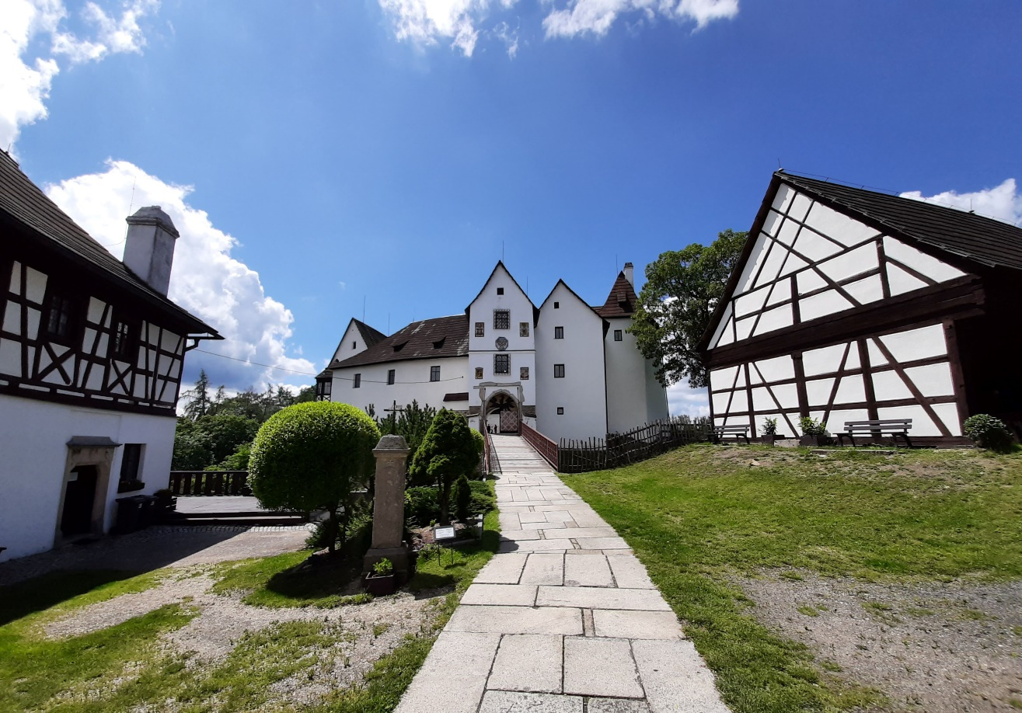**O společnosti KB SmartPay**

*Adršpašsko-teplické skály*

*Hrad Seeberg*

[KB SmartPay](https://www.kbsmartpay.cz/cs) je obchodní značka společnosti Worldline Czech Republic, s.r.o. reprezentující na českém trhu alianci společnosti Worldline NV/SA a Komerční banky a. s. Společnost KB SmartPay obsluhuje v ČR více 25 000 zákazníků a provozuje více než 50 000 platebních terminálů a platebních bran. Více informací naleznete na webových stránkách [www.kbsmartpay.cz](http://www.kbsmartpay.cz).

**Skupina Worldline**

Skupina Worldline je evropským lídrem a zároveň čtvrtou největší společností na světě v oblasti platebních styku a transakčních služeb. Poskytuje trvale udržitelné služby nové generace a umožňuje tak svým zákazníkům nabídnout koncovým spotřebitelům inovativní a moderní řešení pro jejich potřeby. Společnost Worldline působí ve více než 50 zemích světa a zaměstnává více než 20 000 zaměstnanců. Více informací o skupině Worldline naleznete na [www.worldline.com](http://www.worldline.com/).

**Kontakt pro média:**

Crest Communications

Petra Kopecká

mobil: +420 725 582 965

petra.kopecka@crestcom.cz